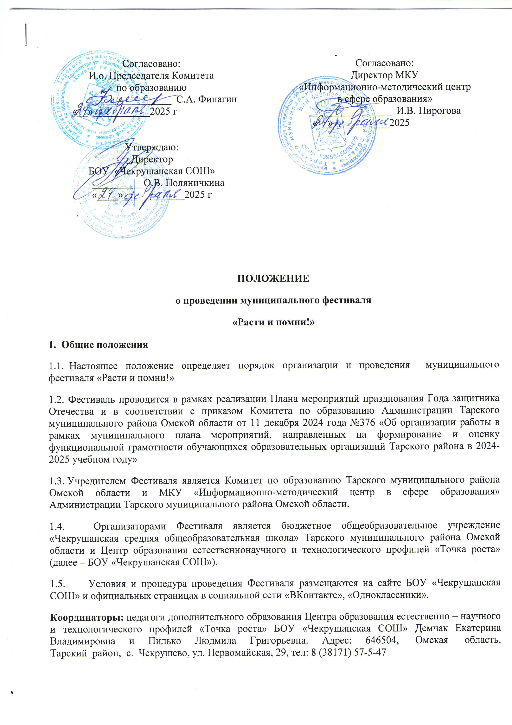

# ****2.  Цель и задачи Фестиваля****

**2.1.           Цель:** Привлечение и увеличение количества обучающихся образовательных организаций и поддержка способных, творчески одарённых и высокомотивированных обучающихся к изучению естественно-научных и технологических дисциплин и практической деятельности с использованием оборудования Центра образования Точка роста

**2.2.  Задачи:**

*-*Развитие естественно-научного и технологического воспитания детей при использовании цифровых лабораторий центра образования Точка роста;

-      Предоставление возможностей обучающимся для реализации и совершенствования творческих способностей через участие в конкурсной деятельности и проведение содержательного досуга.

- Гражданско-патриотическое и эстетическое воспитание молодого поколения, формирование уважительного отношения к отечественной истории и сохранение памяти о Защитниках Отечества средствами цифровых технологий.

# ****3.  Участники Фестиваля****

3.1.  В Фестивале принимают участие разновозрастные сборные команды обучающихся 5-11 классов школ Тарского муниципального района (состав команд 6 человек).

# ****4.  Регистрация****

4.1.           Для участия в фестивале необходимо в срок до 5 марта 2025 года направить на электронный адрес:[lpilko1989@yandex.ru](mailto:lpilko1989@yandex.ru)заявку участника (Приложение 1). Подписаться в сообществе ВК <https://vk.com/public205093826>

4.2.           В период с 01 по 15 марта 2025 года необходимо зарегистрироваться в качестве участника фестиваля в ГИС «Навигатор дополнительного образования Омской области» [https://р55.навигатор.дети/](https://xn--55-kmc.xn--80aafey1amqq.xn--d1acj3b/), модуль «Мероприятия» через личный кабинет.

# ****5.  Условия проведения Фестиваля****

5.1.  Сроки проведения конкурса с 01.03.2024 по 21.03.2025 года.

5.2.  Этапы конкурса

1  этап. Заочный (до 5 марта 2025 г.).

Оценивание по критериям:

- знание исторических фактов о Великой Отечественной Войне

- грамотность речи

- творческий подход

- умение оперировать своими знаниями

2  этап. Очный (21.03.2025 г.). Площадка  проведения  второго   этапа  Форума БОУ "Чекрушанская СОШ" на базе БУ СОЛ КД Лесная поляна.

Очный этап проходит в формате квест-игры на семи площадках.

Оценивается:

- командная работа

- оригинальность визитки

- внешний вид команды

- разный уровень подготовленности

- результативность

Важно! Во время квест-игры участникам команды разрешается взаимодействовать только с волонтерами и экспертами. Нельзя использовать сеть Интернет. За нарушение назначаются штрафные баллы.

# ****6.  Порядок организации Фестиваля****

**6.1** Заочный этап до 5 марта 2025 г.

**В срок до 5 марта командам необходимо пройти интерактивную игру на платформе** Online Test Pad **по ссылке** <https://onlinetestpad.com/dqhyywqxadhiu> **(допуск к игре откроется 01.03.2025 г.)**

К   участию   во   втором   этапе   допускаются   команды   победители   и   призеры заочного этапа  Фестиваля.   Всего   не   более   6   команд .

**6.2** Дата проведения Очного этапа 21.03.2025 г.

Список участников очного этапа формируется экспертным жюри не позднее 12 марта 2025 года

Программа проведения муниципального фестиваля «Расти и помни!»:

|  |  |
| --- | --- |
| Время проведения | Мероприятие |
| 9.00-9.30 | Встреча участников и сопровождающих, гостей фестиваля.  Регистрация участников |
| 9.30 – 10.00 | Завтрак.  Акция «Ваши ожидания» |
| 10.00 – 10.40 | Церемония открытия Фестиваля. Завершается переходом команд на первую станцию согласно полученному маршрутному листу. |
| 10.40 – 13.30 | Выполнение заданий на площадках согласно маршрутному листу. |
| 13.30 – 14.00 | Обед. Досуг. Подведение результатов Фестиваля. |
| 14.00 – 14.30 | Церемония закрытия Фестиваля. Награждение победителей и призеров Фестиваля. |
| 14.30 – 15.00 | Акция «Ваши эмоции». Отъезд. |

6.2.1 Каждый участник регистрируется в качестве участника фестиваля в ГИС «Навигатор дополнительного образования Омской области» [https://р55.навигатор.дети/](https://xn--55-kmc.xn--80aafey1amqq.xn--d1acj3b/), модуль «Мероприятия» через личный кабинет.

6.2.2 Каждая команда участников должна иметь с собой Планшет, карандаш.

6.2.3 Каждая команда готовится к конкурсу «Визитка». Конкурс предполагает очное представление своей команды оригинальным способом. Визитка до 3-х минут.

6.2.4 После регистрации каждый член команды получает маршрутный лист и команда в сопровождении волонтера, согласно программе очного этапа фестиваля, начинает движение по маршруту.

6.2.5 Согласно   маршрутному   листу   каждая   команда   проходи**т** 7 площадок квест-игры.  
Продолжительность   работы   каждой   группы   участников   на   одной   площадке – 20 минут. Переход группы участников с одной исследовательской площадки на другую согласно маршрутному листу – 5 минут.

Участники,  закончившие выполнение  исследований на  площадке раньше отведенного времени,   покидают   исследовательскую   площадку   только   вместе   со   своей   группой   в сопровождении волонтера, закрепленного за данной группой участников, и принимают участие  
в подвижных играх, организованных волонтерами фестиваля.

6.2.6.   Жюри   очного этапа   оценивает   выполнение   заданий   на   каждой площадке   в   соответствии   с   критериями,   разработанными   предметно- методической комиссией фестиваля, и заполняет протокол выполнения заданий.

6.2.7. Информация о результатах очного этапа Фестиваля публикуется на сайте БОУ «Чекрушанская СОШ» <http://ouchekr.tar.obr55.ru/>  и в сообществе ВК <https://vk.com/public205093826>

# ****7.  Подведение итогов****

7.1.                           Итоги Фестиваля будут размещены на сайте БОУ «Чекрушанская СОШ» <http://ouchekr.tar.obr55.ru/> и в сообществе ВК <https://vk.com/public205093826> **21.03.2025**года.

7.2.   Все команды - участники Фестиваля получают электронные сертификаты, команды-победители (1-е, 2-е, 3-е места) награждаются дипломами **Комитета по образованию Администрации Тарского муниципального района, МКУ «Информационно-методический центр в сфере образования» и БОУ «Чекрушанская СОШ»**

7.3.  Организаторы конкурса имеют право отметить самых ярких и творческих участников Фестиваля дипломами победителей в номинации «Симпатия жюри» и «Зрительская симпатия».

Приложение № 1

# Анкета-заявка команды участников конкурса «Расти и помни»

|  |  |
| --- | --- |
| Наименование образовательного учреждения |  |
| Название команды |  |
| Ф.И. обучающихся и класс | 1.  2.  …. |
| Ф.И.О.  руководителя |  |
| Контактный телефон |  |